附7
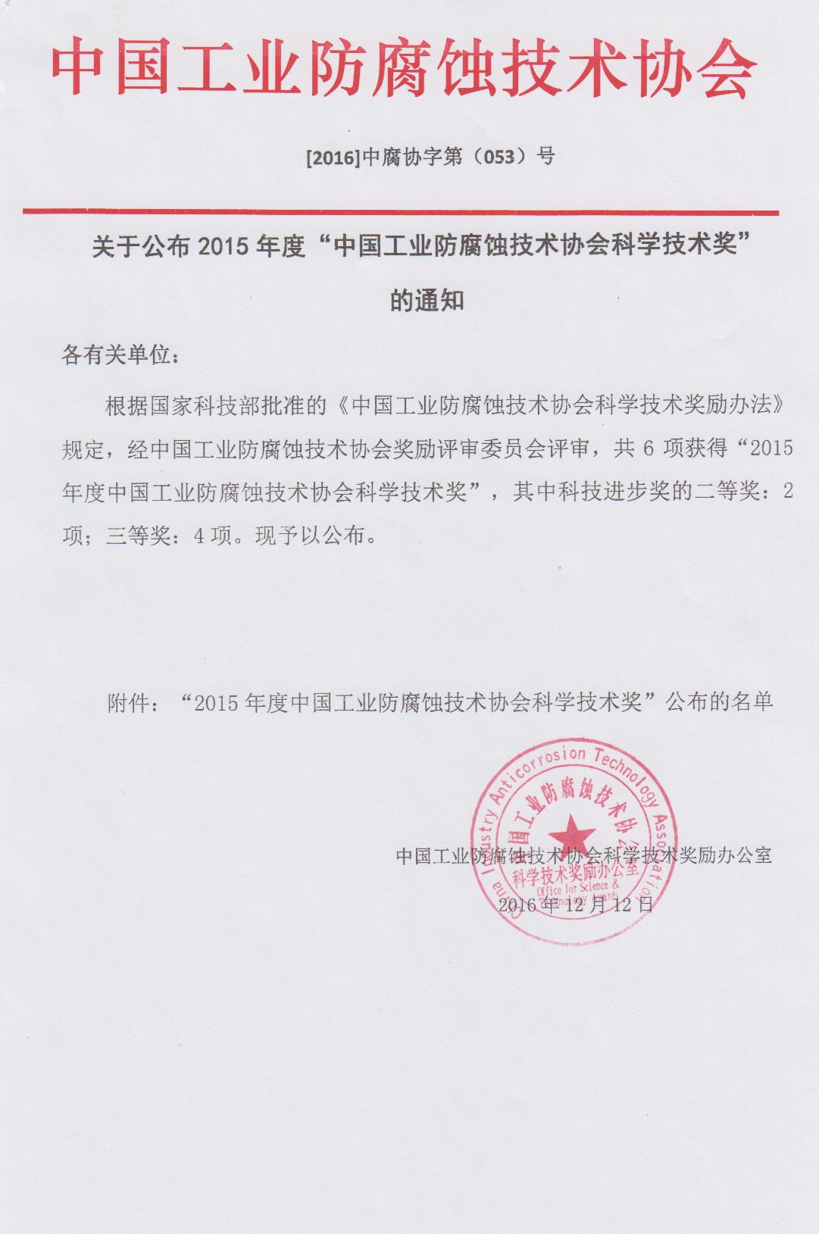
附件：“2015年度中国工业防腐蚀技术协会科学技术奖”公布的名单
序号 | 项目名称 | 完成单位 | 完成人 | 授奖等级
1 | 易水解热敏性物料低温多效节能浓缩技术与成套装备  CIATA-STAA-16-D01  CIATA-STAA-16-G01 | 南通三圣石墨设备科技股份有限公司 | 冯圣君、 冯 曦、 殷禄华、 刘孝平、宗在勤、蔡远航,冯 杰、许金成 | 二等奖
2 | 饮水级改性聚氨酯超重防腐涂层  CIATA-STAA-16-D02  CIATA-STAA-16-G02 | 青岛爱尔家佳新材料股份有限公司 | 王宝柱、张安智、 王 伟、 李永岗 | 二等奖
3 | 石油天然气工业用高压玻璃钢油管  CIATA-STAA-16-D03  CIATA-STAA-16-G03 | 新疆中石油管业工程有限公司 | 魏 军、刘宏峰、张同心、卞海斌、孙 杰、马 婷 | 三等奖
4 | 海洋环境下钢筋混凝土结构腐蚀防护关键技术与工程应用  CIATA-STAA-16-D04  CIATA-STAA-16-G04 | 徐州工程学院 | 张连英、李 兵、李 雁、殷惠光、刘瑞雪、仇培涛、安云岐、刘国彬 | 三等奖
5 | 智能监控耐强腐蚀氟塑料全衬蝶阀  CIATA-STAA-16-D05  CIATA-STAA-16-G05 | 江苏金晟元特种阀门股份有限公司 | 毛春龙、毛金根、陈善俊、李小祥、张 军、廖小霞、张 宇 | 三等奖
6 | 石墨换热器加工新技术研究及应用  CIATA-STAA-16-D06  CIATA-STAA-16-G06 | 贵州兰鑫石墨机电设备制造有限公司 | 杨 颖、董永斌、周毛荣、薛建平、陈文荣、任春香、翁丙算、罗祥丽 | 三等奖

中国工业防腐蚀技术协会科学技术奖励办公室
2016年12月12日
